Priemonė
Lietuvių kalba
Papildomas 5 sakinių sąsiuvinis
Vengrija
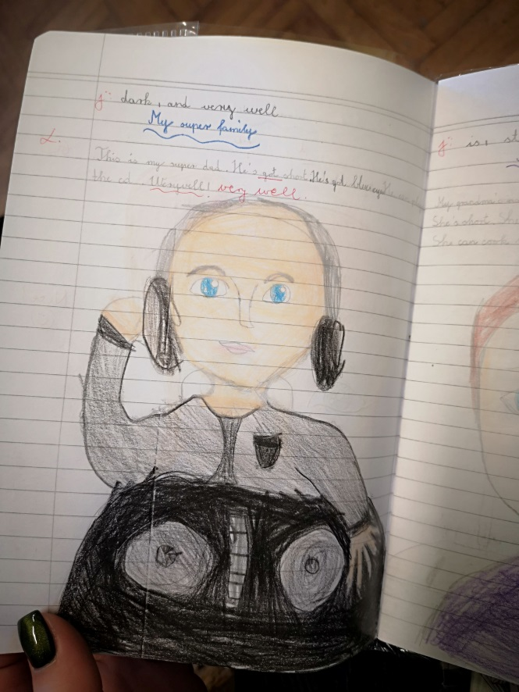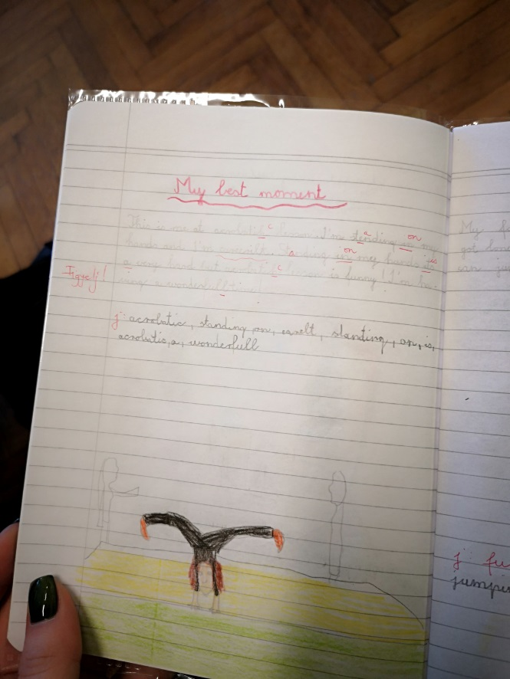
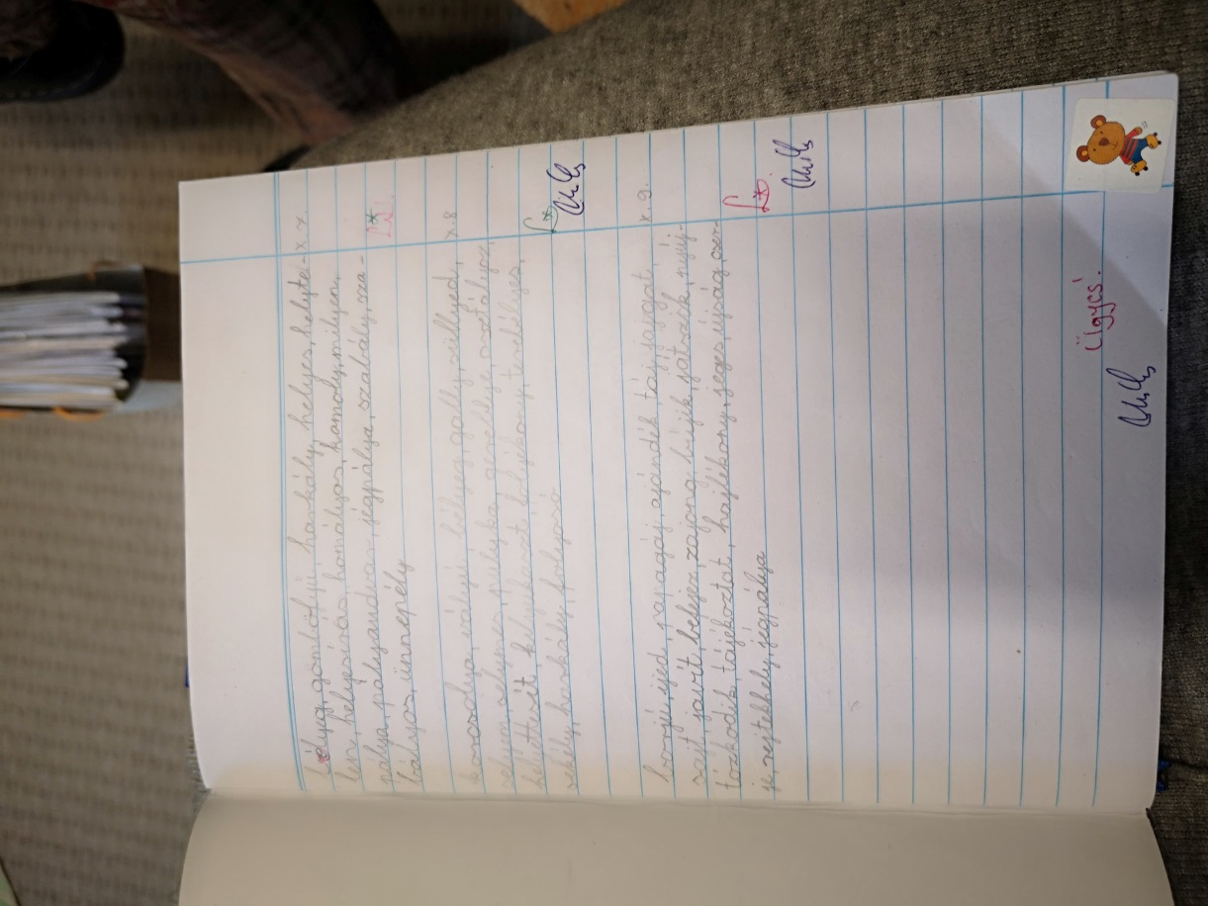
Vaikai kiekvieną dieną nurašo ar aprašo kažkokį įvykį (iki 10 sakinių). Tai tobulina jų rašymo įgūdžius.

LSU Kėdainių „Aušros“ progimnazija
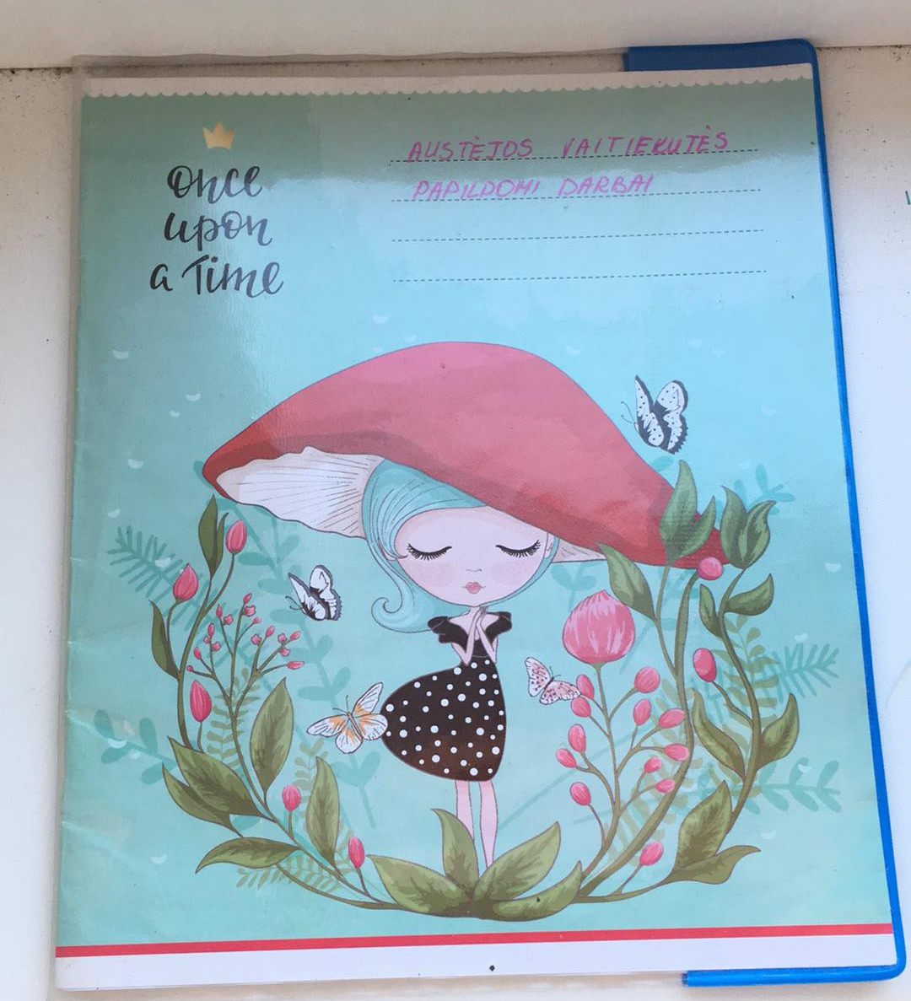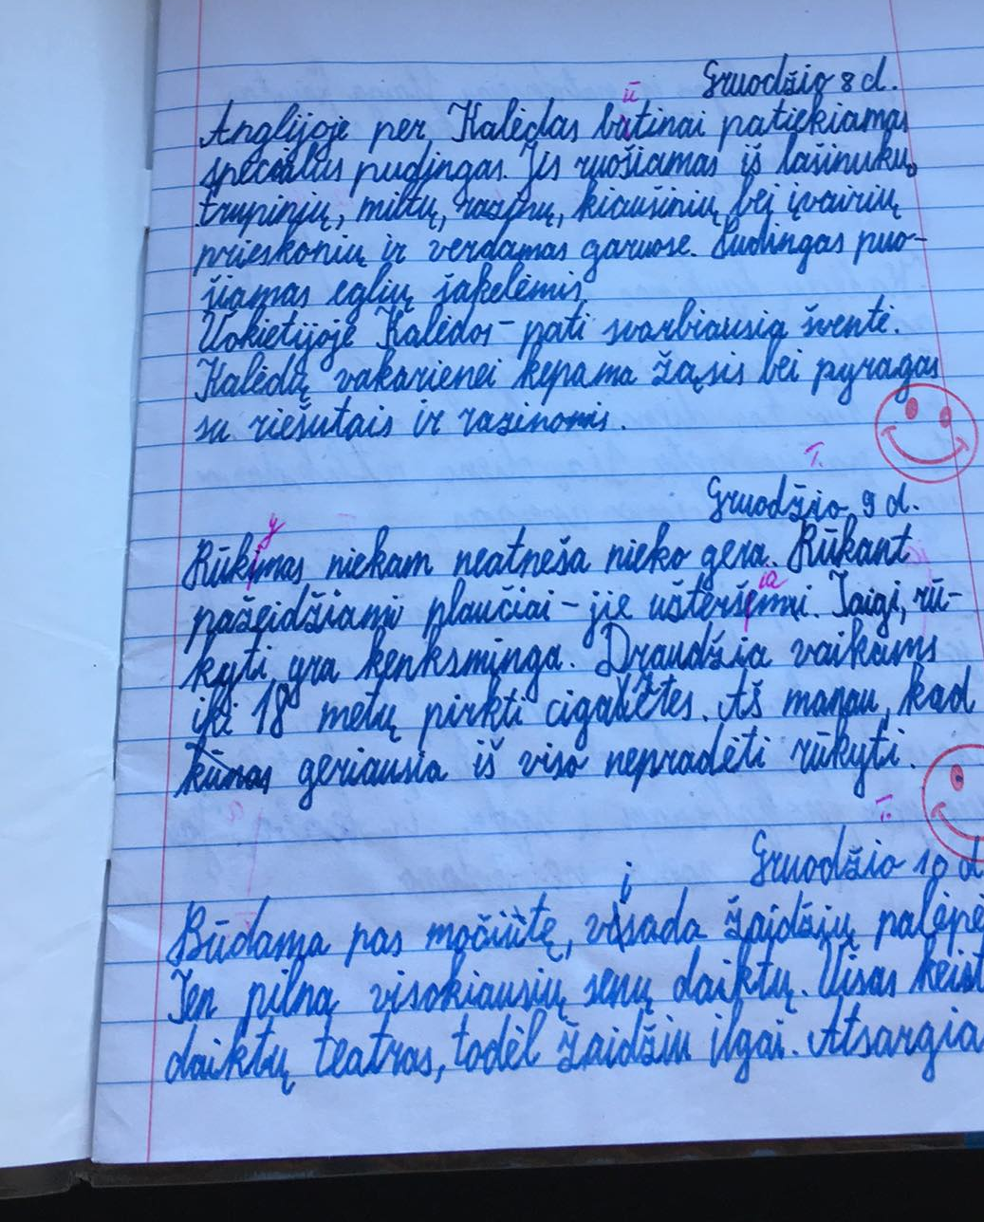
Kiekvieną dieną vaikai nurašo po 5 sakinukus, taip lavinamas jų atidumas, rašybos įgūdžiai.

